19.2_Streik_1813_Niederlenz

Der erste Fabrikarbeiter-Streik von 1813

Die Niederlenzer Arbeiterinnen und Arbeiter stehen für ihre Rechte ein –1813 beim ersten Fabrikarbeiterstreik der Schweiz oder während des landesweiten Generalstreiks von 1918. Während 1813 die Streikenden höchstwahrscheinlich verurteilt und entlassen wurden, trugen die Generalstreikenden dank der Unterstützung der erstarkten Gewerkschaften einen Sieg davon.

12 bis 15 Stunden anstrengende körperliche Arbeit verrichten und dies sechs Tage pro Woche. Der Lohn reicht knapp für den Einkauf von Brot, Butter, Milch und etwas Gemüse – das war zu Beginn des 19. Jahrhunderts die harte Realität von Fabrikarbeiterinnen und Fabrikarbeitern in der Schweiz. Zudem waren sie von der Willkür der Fabrikbesitzer abhängig: wer zu spät zur Arbeit erschien, langsam arbeitete oder Fehler machte, wurde durch Lohnkürzungen bestraft oder fristlos entlassen. Erkrankte oder verunfallte Arbeitnehmende mussten die Arztkosten selbst berappen und verdienten während ihrer Abwesenheit vom Arbeitsplatz nichts; ebenso wenig existierte eine Arbeitslosenversicherung oder eine Altersvorsorge.
Auch in der um 1811 in Niederlenz gegründete Baumwollspinnerei und Weberei Hünerwadel herrschten desolate Arbeitsbedingungen. Im Herbst 1813 regte sich jedoch Widerstand gegen diese Zustände und die Belegschaft streikte, um eine Lohnerhöhung zu verlangen. Da diese Arbeitsniederlegung durch Briefe belegt ist, gilt dieses Ereignis als erster Fabrikarbeiterstreik in der Schweiz.
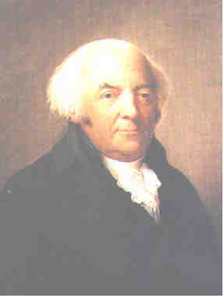
Abb. 1: 19_2_Badertscher_Hünerwadel.png: Gottlieb Hünerwadel-Saxer (1744-1820)
Wie kam es zu diesem Streik? In einem Brief an seine Kollegen aus dem Kleinen Rat (vergleichbar mit dem heutigen Regierungsrat) beschrieb der Fabrikbesitzer und Mitglied des Kleinen Rats Gottlieb Hünerwadel am 28. September 1813 die Vorgänge:
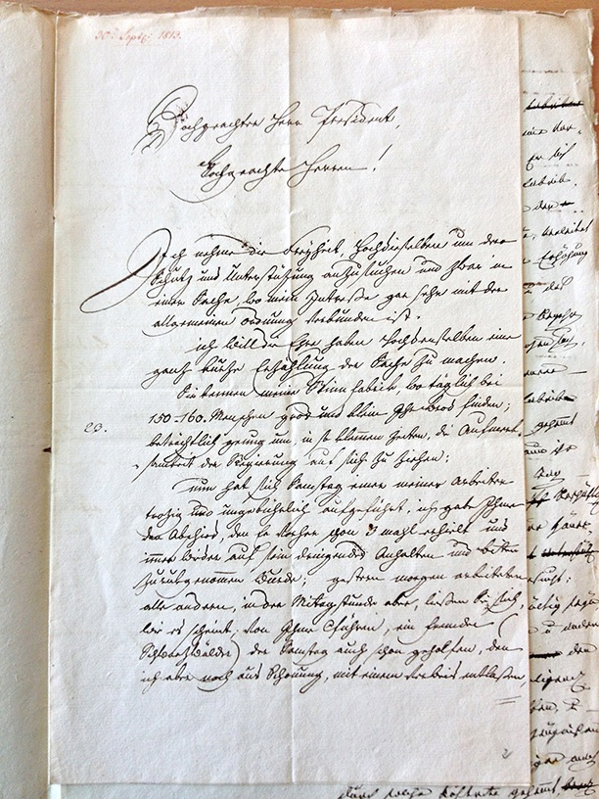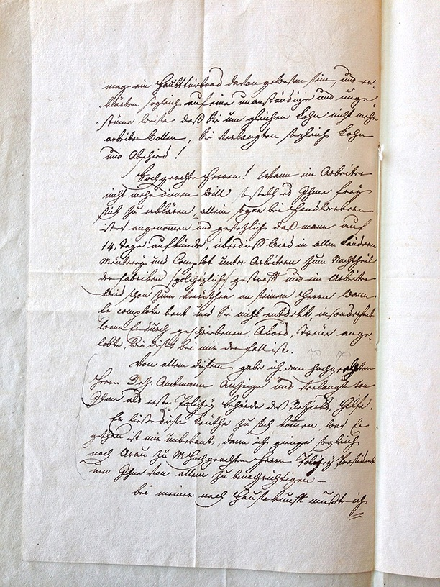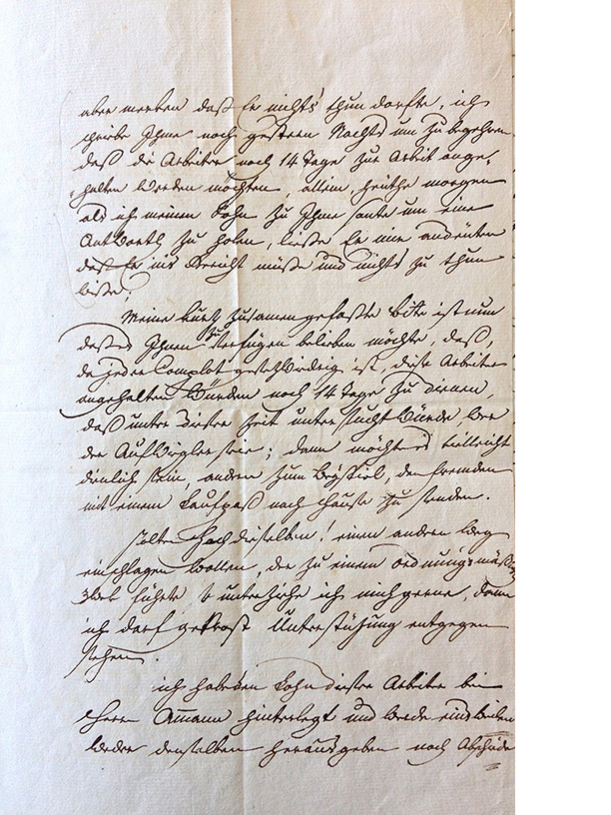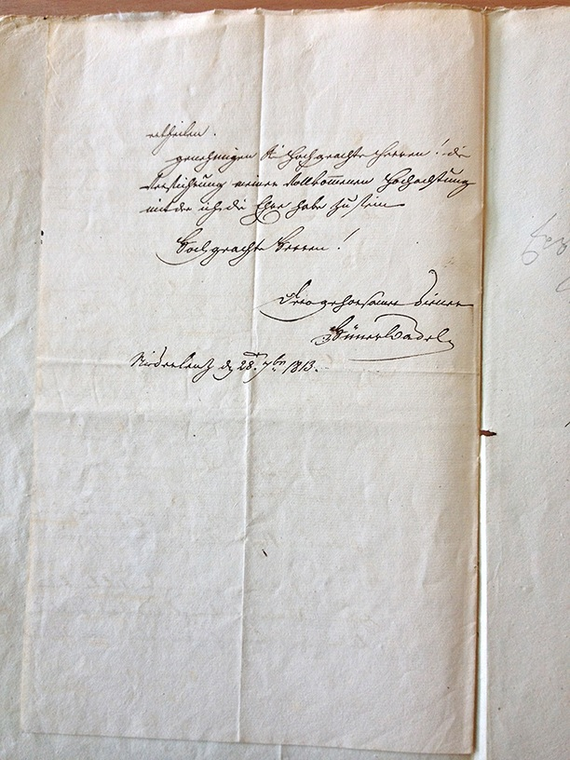
Abb. 2: 19_2_StAAG_Brief Hünerwadel_1.jpg bis _4.jpg

„Hochgeachter President, Hochgeachte Herren!
Ich nehme die Freyheit, Hochdieselben um dero Schutz und Unterstützung anzusuchen und zwar in einer Sache, wo mein Interesse gar sehr mit der allgemeinen Ordnung verbunden ist. Ich will die Ehre haben, Hochdenselben eine ganz kurze Erzählung der Sache zu machen. Sie kennen meine Spinnfabrik, wo täglich bei 150-160 Menschen, gross und klein, ihr Brod finden; beträchtlich genug, um in so klammen Zeiten die Aufmerksamkeit der Regierung auf sich zu ziehen. Nun hat sich Samstag einer meiner Arbeiter trotzig und ungebührlich aufgeführt. Ich gab Ihm den Abschied [Entlassung], den Er vorher schon 3 mahl erhielt und immer wieder auf sein dringendes Anhalten umd Bitten zurükgenommen wurde. Gestern morgen arbeiteten alle andern; in der Mittagsstunde aber liessen Sie sich, wie es scheint, von Ihm führen – ein Fremder (Schwarzwälder), der Samstag auch schon geholfen den ich aber noch aus Schonung mit einem Verweis entlassen, mag ein Haupttriebrad davon gewesen sein – und erklärten sogleich auf eine unanständige und ungestüme Weise, dass Sie um gleichen Lohn nicht mehr arbeiten wollen. Sie verlangten sogleich Lohn und Abschied!
Hochgeachtete Herren! Wann ein Arbeiter nicht mehr dienen will, so steht es Ihm frey, sich zu erklären; allein sogar bei Handwerkern ist es angenommen und gesezlich, dass mann auf 14 Tage aufkünde. Überdies wird in allen Ländern Meuterey und Complot unter Arbeitern zum Nachtheil der Fabriken polizeylich gestraft und ein Arbeiter wird schon zum Verräther an seinem Herrn, wann Er Complote kent und Sie nicht entdekt, insonderheit, wenn Er durch geschriebenen Akord [Arbeitsvertrag] Treue angelobte, wie dieses bei mir der Fall ist. [...]“
[als Audio mit Dokumenten zum lesen/ blättern]

Der Kleine Rat reagierte prompt und schrieb zwei Tage später dem Bezirksamtmann von Lenzburg, dieser solle den Anstifter und die Streikenden vor das Gericht laden, wo die Schuldigen angemessen bestraft werden würden. Begründet wird dieses Vorgehen durch den Schutz der Fabrikbesitzer und deren Fabriken, „welche den Einwohnern umliegender Gegend Verdienst verschaffen und Unsern Kanton von den Industrieerzeugnissen des Auslandes unabhängiger machen.“
Aus diesen beiden Briefen wird deutlich, dass die Leistung eines Fabrikbesitzers, nämlich Arbeitsplätze zu schaffen, höher gewichtet wurde als die Leistung der Arbeitnehmenden. Ein Fabrikant konnte sich also dem Schutz und der Unterstützung durch die Behörden und Politiker gewiss sein und musste keine Sanktionen befürchten.
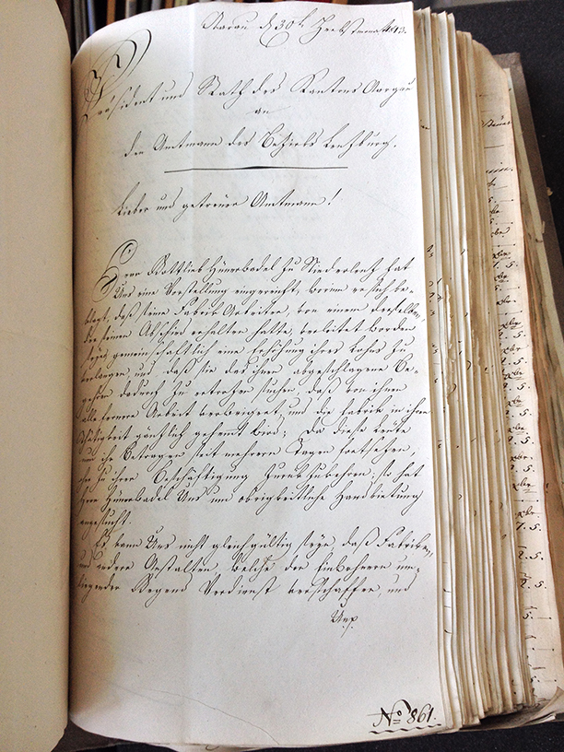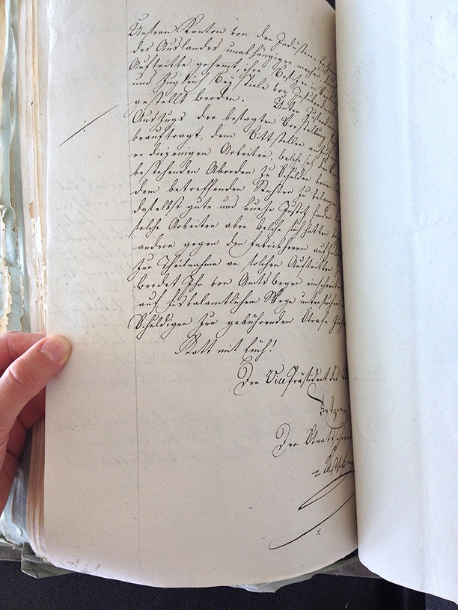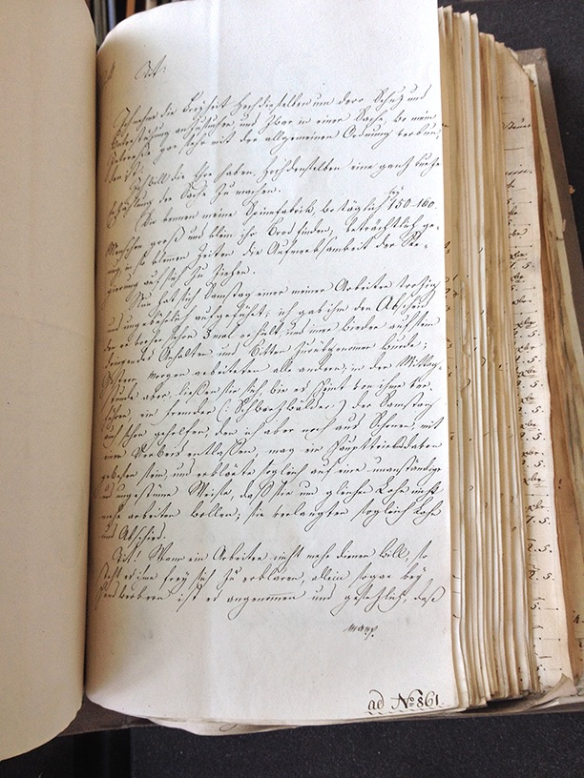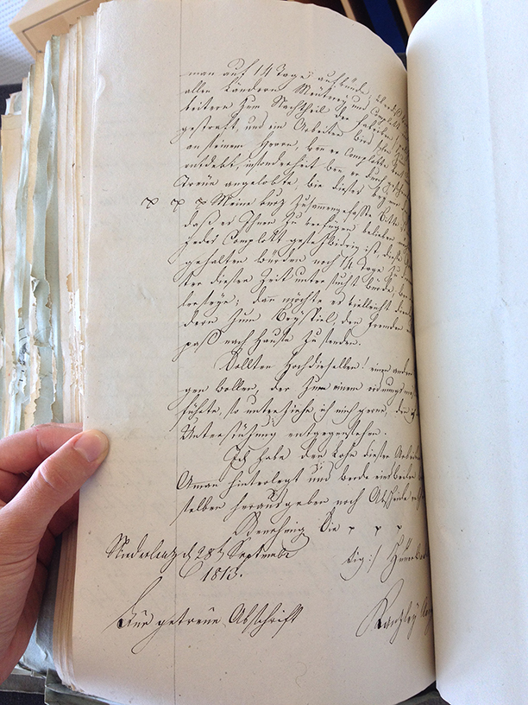
Abb. 3: 19_2_Brief_Kl.Rath_1.JPG bis _4.JPG: Brief Kleiner Rath > Bezirksamtmann 30. September 1813, Nr. 861
Leider existieren keine Dokumente, die Auskunft über den weiteren Streikverlauf geben können. Unklar bleibt, ob die Streikenden einen Teil ihrer Forderungen durchsetzen konnten, oder ob sie – wie von Hünerwadel beantragt und vom Kleinen Rath befohlen – bestraft und entlassen wurden. Historiker gehen davon aus, dass der spontane Streik bald abgebrochen werden musste, da zu dieser Zeit weder Gewerkschaften noch Arbeiterorganisationen existierten, welche die Streikenden finanziell unterstützen konnten.

Die Entstehung der Arbeiterbewegung und der Gewerkschaften

Wie das Beispiel des Streiks von 1813 in Niederlenz zeigt, konnten die Fabrikarbeiter Anfang des 19. Jahrhunderts auf keine Unterstützung hoffen, weder von den Behörden noch von einer Gewerkschaft. Dies lag unter anderem daran, dass sich die Arbeits- und Wirtschaftsverhältnisse zu dieser Zeit im Umbruch befanden: die industrielle Produktion fand noch vorwiegend in Heimarbeit statt und es existierten erst wenige Betriebe, in denen so viele Arbeiter beschäftigt waren, dass ein Zusammenschluss eine Veränderung bewirkt hätte. Auch als die ersten Fabriken entstanden, blieb es zunächst schwierig für die Arbeiter, sich gegen missliche Arbeitsbedingungen zu wehren: besonders auf dem Land konnten Arbeiter nach einem Stellenverlust durch Streikteilnahme nicht so schnell die Stelle wechseln, da die Fabrik oft der einziger Arbeitgeber der Region war. Zudem war es seit der Französischen Revolution in einigen Kantonen bis in die 1860er Jahre verboten, politische oder wirtschaftliche Vereine zu gründen. Erst 1899 wurden Gewerkschaften vom Bundesgericht offiziell anerkannt.
Erlaubt waren hingegen sogenannte Hilfskassen. Sie wurden teilweise von den Angestellten selbst gegründet oder von den Fabrikherren als obligatorisch erklärt und boten finanzielle Unterstützung bei Invalidität oder Begräbniskosten, manche zahlten auch Alters-, Waisen-, oder Witwenrenten. Da die meisten Kassen jedoch nicht nach versicherungsmathematischen Grundsätzen verwaltet wurden, ging ihnen rasch das Geld aus. Erst ab 1912 mussten sich die Hilfskassen nach den strengen Vorgaben des Bundes richten.
Aus diesen Hilfskassen, aber auch aus Arbeitervereinen oder spontanen Streik-Comités entstanden ab den 1860er Jahren in der Schweiz viele unterschiedliche Gewerkschaften. Diese schlossen sich nach Branchen und Berufen zu Dachverbänden zusammen, wie beispielsweise der Verein schweizerischer Lokomotivführer (1874) oder der Schweizerische Telegraphistenverein (1876). Der Schweizerische Gewerkschaftsbund SGB, der bis heute existiert und zur grössten Arbeitnehmerorganisation der Schweiz mit 380'000 Mitgliedern angewachsen ist, wurde 1880 gegründet. [Link zur Webseite der SGB: http://www.sgb.ch/aktuell/ zum selber surfen]
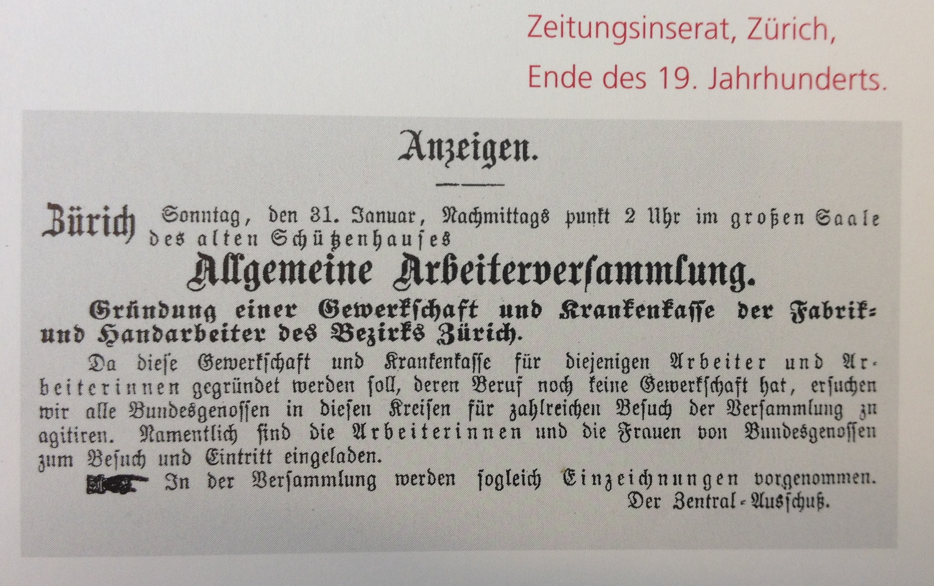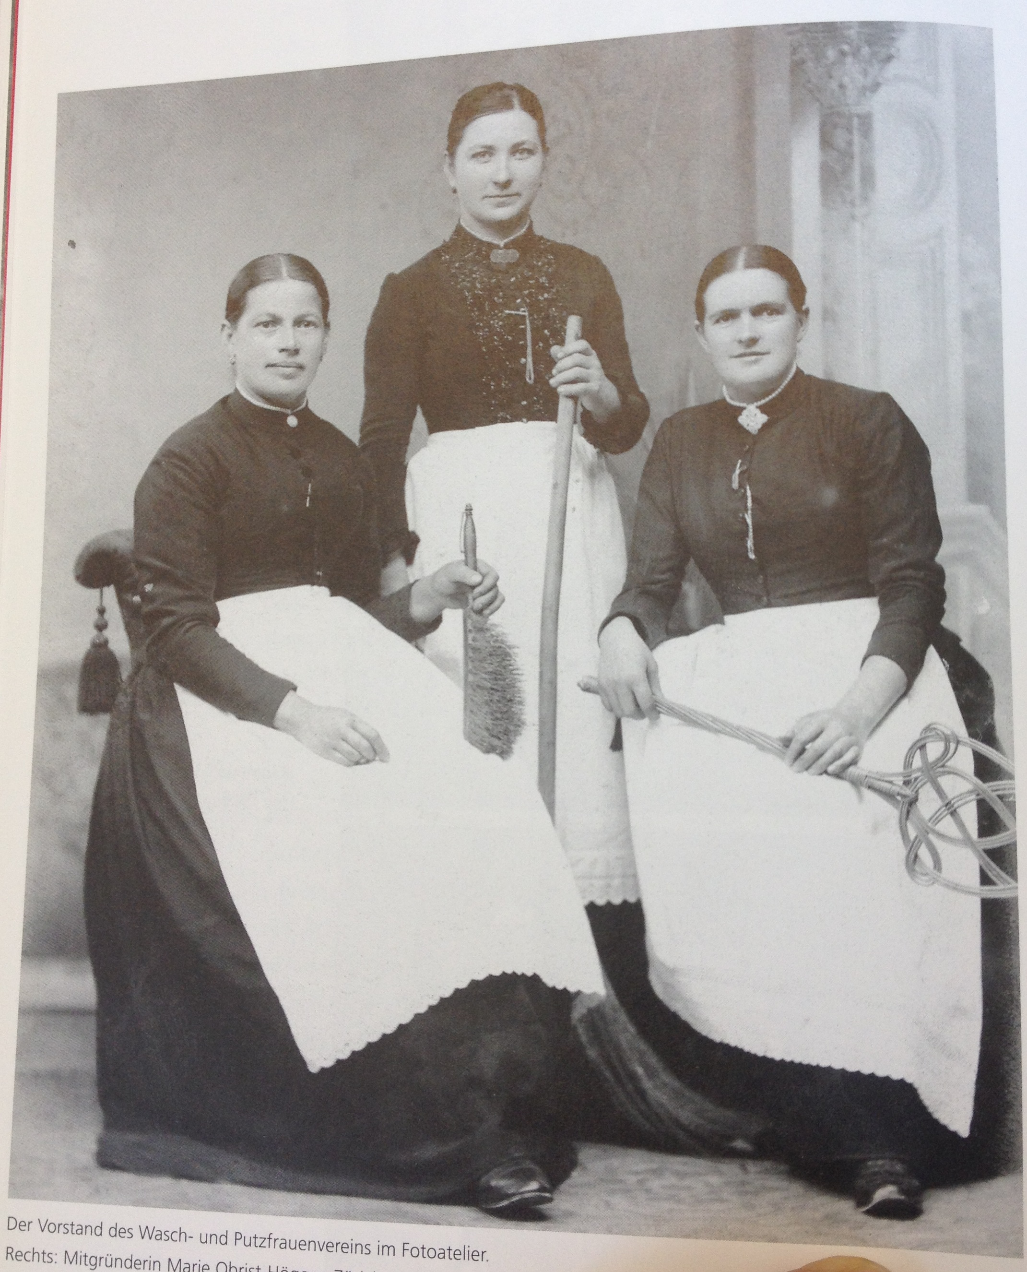
Abb. 4: 19_2_Vom Wert der Arbeit_1.JPG Abb. 5: 19_2_Vom Wert der Arbeit_2.JPG – Der Vorstand des Wasch- und
Putzfrauenvereins im Fotoatelier
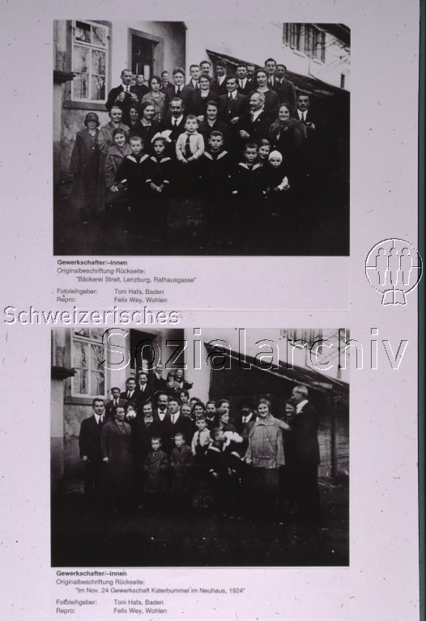
Abb. 6: 19_2_Sozialarchiv_F_5070-Da-040.tif.jpg: Gewerkschafter-/innen Bäckerei Streit, Lenzburg
Die kollektive Arbeitsverweigerung – ein Streik – wird meist als letztes Druckmittel der Arbeitnehmerorganisationen angewandt, wenn Verhandlungen mit dem Arbeitgeber über Löhne, Arbeitszeiten oder generelle Arbeitsbedingungen scheitern. Im Jahre 1870, das aktivste in der Gründungszeit der Gewerkschaften, streikten bis zu 5300 Personen, was 122'000 Arbeitstagen entsprach.
Seit 1937 gilt in der Schweiz in einigen Industrie- und Wirtschaftszweigen der Arbeitsfriede. Trotzdem kam es in jüngerer Vergangenheit immer wieder zu Streiks, wie 2002 zum nationalen Bauarbeiterstreik, 2006 zur Bestreikung von Swissmetal in Reconvilier oder dem Streik in den SBB-Werkstätten in Bellinzona 2008. [Link/ Fenster mit Zeitungsartikeln oder TV-Berichten und Streikaufrufen über diese bzw. aktuelle Streiks, z.B. Schweiz aktuell http://www.srf.ch/player/tv/schweiz-aktuell/video/streik-in-bellinzona?id=24ba340b-3324-4d45-8087-35d6e77293d8 und Pamphlet Bellinzona ]

Der zweite Streik in Niederlenz während des Generalstreiks 1918

Rund hundert Jahre nach dem ersten Fabrikstreik wurde in Niederlenz erneut gestreikt. War der Streik von 1813 eine von einzelnen Arbeitern angestiftete Aktion, so präsentierte sich die Lage im November 1918 ganz anders:
Vor vier Jahren war in Europa der Erste Weltkrieg ausgebrochen, an dem alle Nachbarstaaten der Schweiz beteiligt waren. Da die Kriegsparteien sich gegenseitig mit Wirtschaftssanktionen boykottierten und die Streitkräfte viele Ressourcen benötigten, kam es in der Schweiz zu Versorgungsengpässen. Wer Aktivdienst leistete, erhielt nicht wie heute eine Erwerbsausfallsentschädigung, und so gerieten viele Familien in finanzielle Schwierigkeiten. Im Sommer 1918 waren 700'000 Personen in der Schweiz notstandsberechtigt, was fast einem Fünftel der Bevölkerung entsprach. Die Kluft zwischen Arm und Reich vergrösserte sich immer mehr, da nicht wenige Schweizer Fabrikanten vom Kriegsgeschäft profitierten. Gegen Ende des Krieges verschlechterte sich die Stimmung der Bevölkerung zusehends und Demonstrationen von linken Gruppierungen nahmen zu.
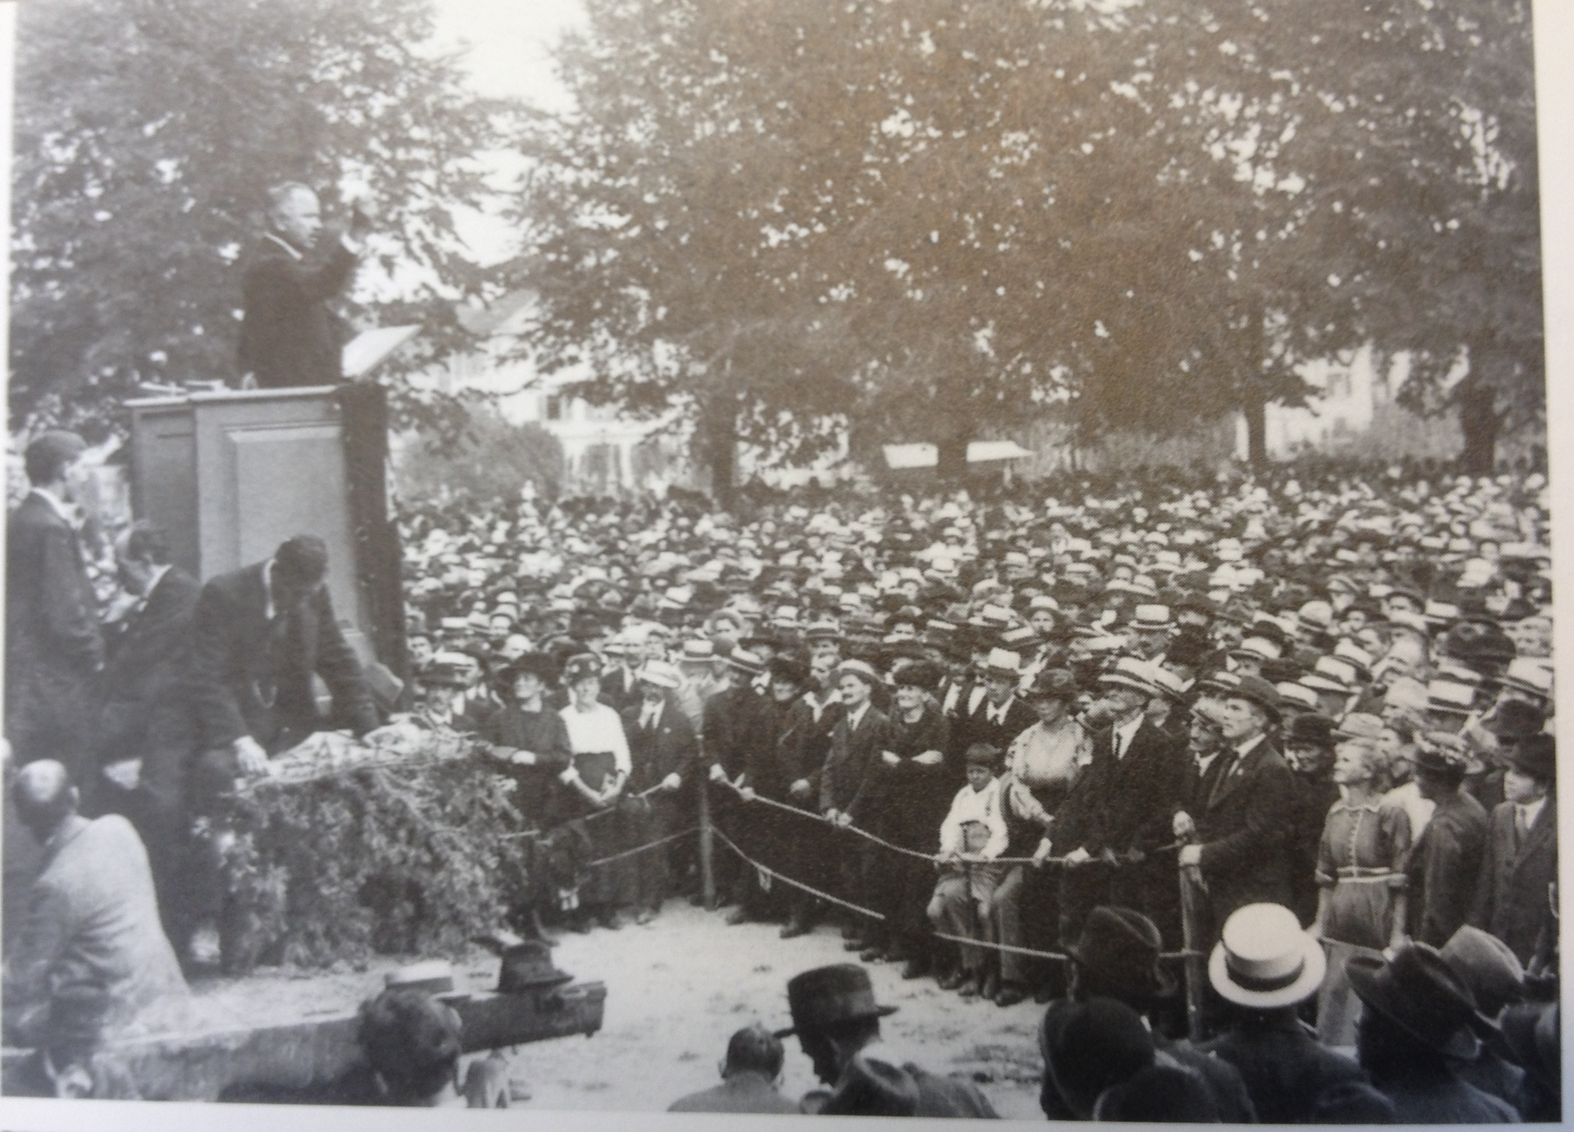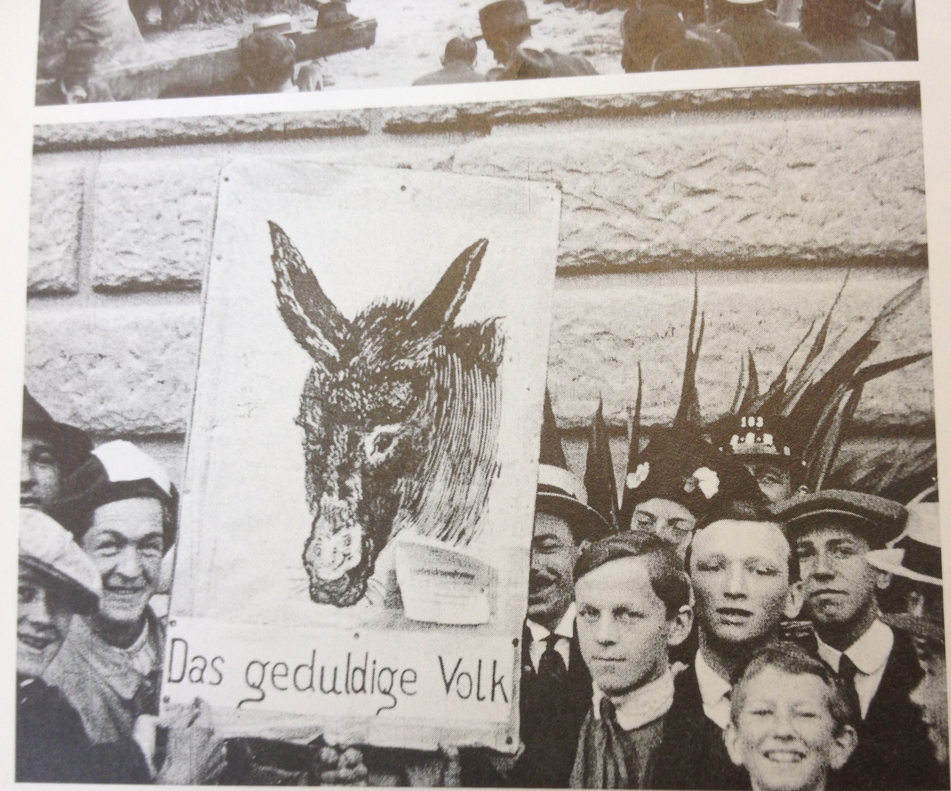
Abb. 7: 19_2_Vom Wert der Arbeit_3.JPG: Abb. 8: 19_2_Vom Wert der Arbeit_4.JPG
Teuerungskundgebung in Winterthur, 1917 Teuerungsdemonstration am 30. August 1917 in Bern
Das Oltener Aktionskomitee, zu dem sich Vertreter des Schweizerischen Gewerkschaftsbunds SGB und SP-Nationalräte zusammenschlossen, stellte beispielsweise folgende Forderungen auf:
- sofortige Neuwahl des Nationalrates nach dem Proporzsystem,
- das aktive und passive Frauenstimmrecht,
- Schaffung einer Alters- und Invalidenversicherung,
- Einführung einer allgemeinen Arbeitspflicht,
- 48-Stunden-Woche,
- Reorganisation der Schweizer Armee im Sinne eines Volksheeres,
- Ausbau der Lebensmittelversorgung,
- Staatsmonopole für Import und Export und
- Tilgung aller Staatsschulden durch die Besitzenden

In bürgerlichen Kreisen fürchtete man ein Erstarken der Arbeiterbewegung oder gar eine Revolution nach dem Vorbild der bolschewistischen Oktoberrevolution in Russland 1917.
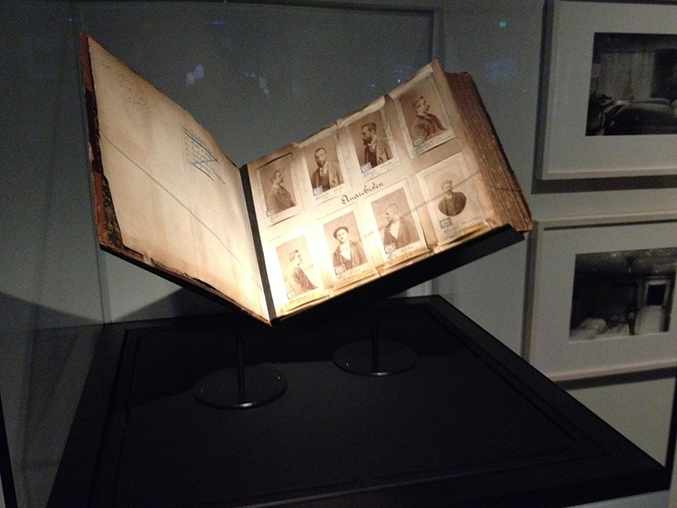
Abb. 9: 19_2_StaatsarchivBS.jpg: International gesuchte „Anarchisten“ in ehemaligem Fahndungsbuch der Basler Staatsanwaltschaft ca. 1903 bis 1913 (Objektlegende in der Ausstellung)
Insbesondere den Streik der Zürcher Bankangestellten Ende September 1918 interpretierte man als Generalprobe für eine Revolution. Um den Streikenden eine Lektion zu erteilen, liess man Truppen in Zürich aufmarschieren.
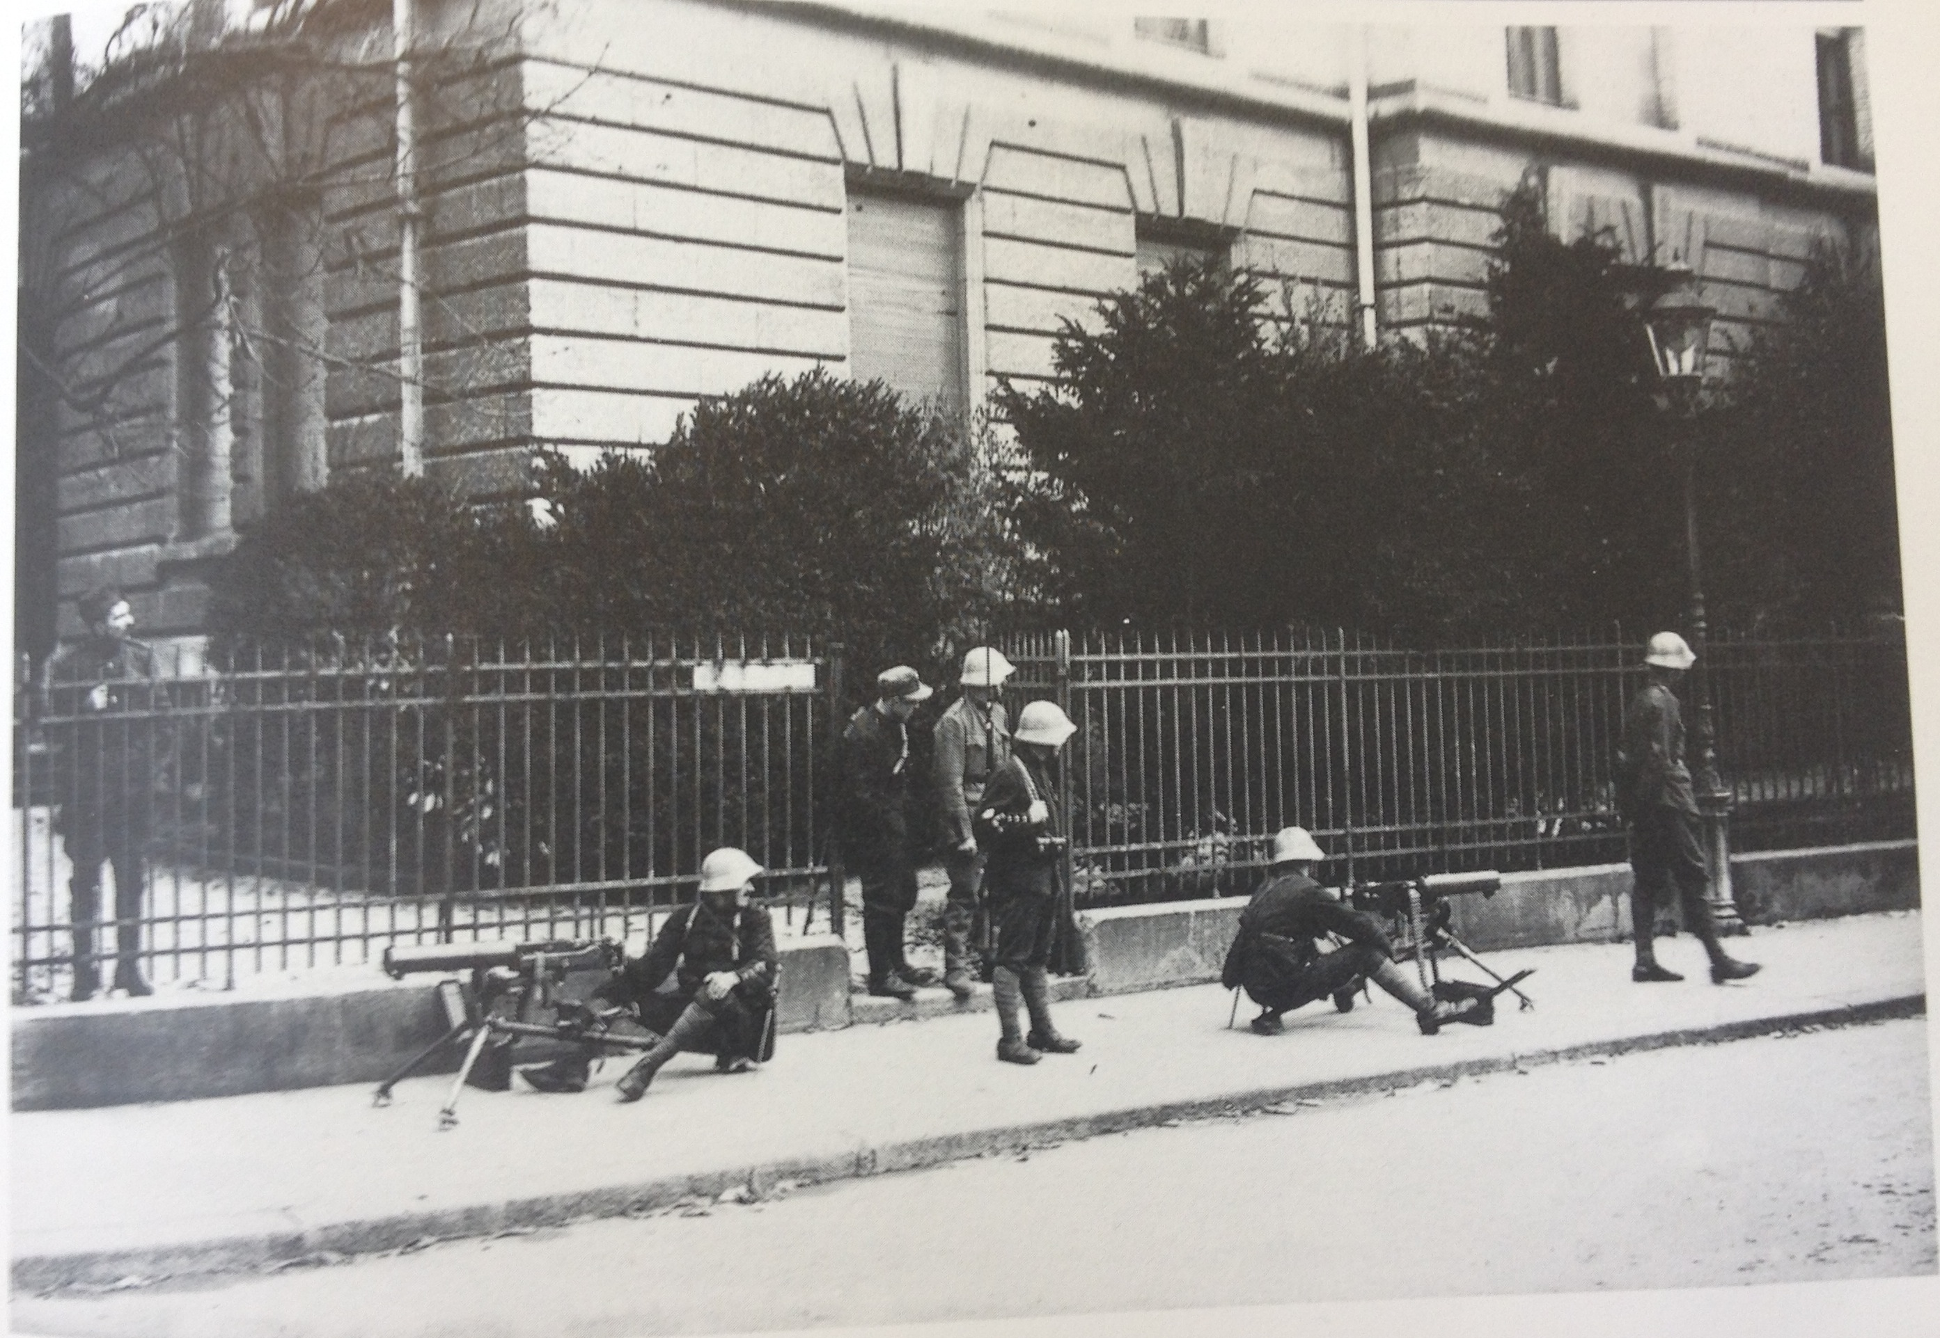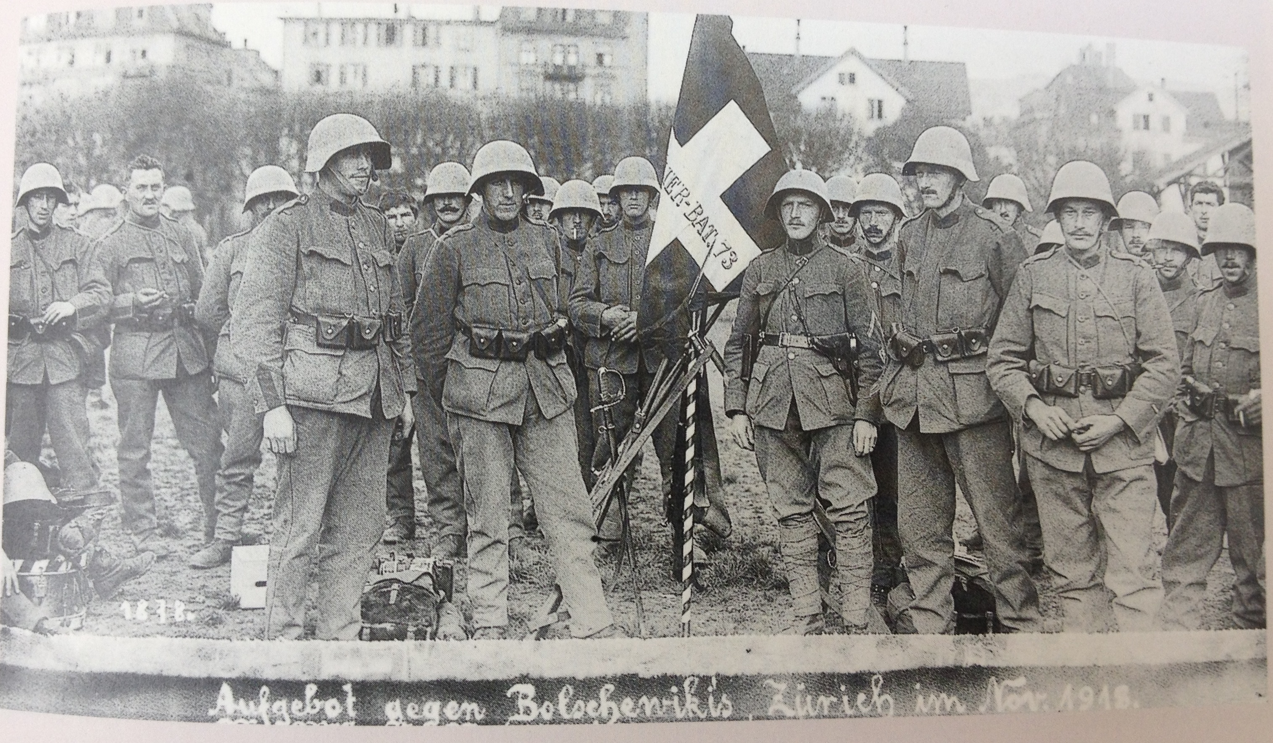
Abb. 10: 19_2_Vom Wert der Arbeit_5.JPG Abb. 11: 19_2_Vom Wert der Arbeit_6.JPG
Maschinengewehrposten an der Kasernenstrasse Zürich Soldaten des Füs. Bat. 73 im Hof der Kaserne Zürich, 1918
Das Oltener Aktionskomitee rief daraufhin am Dienstag, 12. November einen landesweiten Generalstreik aus, an dem rund 250'000 Personen die Arbeit niederlegten.
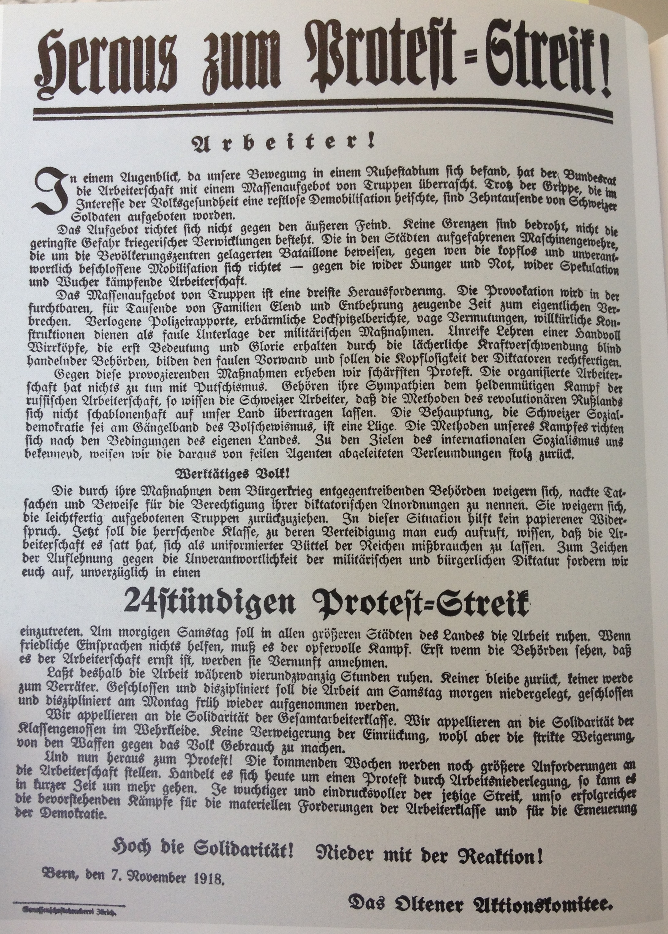
Abb. 12: 19_2_Vom Wert der Arbeit_7.JPG: Aufruf zum Proteststreik des Oltener Aktionskomitees
Gestreikt wurde vor allem in den grossen Städten und in den Industriegebieten. Und was geschah in Niederlenz? [erzählen der Ereignisse am Standort (Leinenindustrie) anhand von Audios: „O’Ton“ (Dokumente vorlesen lassen), Erzähler und Bilder der Dokumente zum dazu anschauen, durchschauen - navigierbar]
Zuerst einmal wenig, wie das Telegramm des Bezirksamt Lenzburg an die Regierung in Aarau vom 12. November 2018 zeigt:
„Fabriken im Vollbetriebe. Keine Streikmeldungen bis anhin gemeldet. Bevölkerung ruhig.“
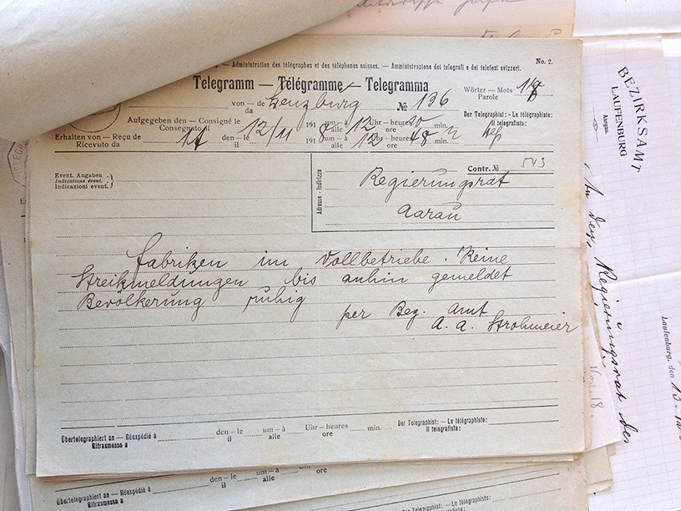
Abb. 13: 19_2_StAAG_Landesstreik_1.JPG: 12.11.1918 Telegramm Bezirksamt Lenzburg an Regierungsrat Aarau
Die ruhige Stimmung schlug jedoch bereits am nächsten Tag um, und die Belegschaft der Schweizerischen Leinenindustrie [Standort, um diese Geschichte zu erzählen] in Niederlenz legte die Arbeit nieder. Die sozialdemokratische Zeitung „Freier Aargauer“ kommentierte dies folgendermassen:
„Streik in der Leinenspinnerei und Weberei Niederlenz. Wohl durch den Landesstreik aus tiefem Schlummer der Knechtschaft aufgeweckt, besann sich die Arbeiterschaft des oben genannten Unternehmens, wie ihrem elenden Dasein entgegen getreten werden kann. Bei Löhnen von 25, 30 und 35 Rappen im Höchstmass von 40 Rappen pro Stunde für die besten Arbeiterinnen bei angestrengter Akkordarbeit gewährt die Firma ganze 35 Prozent Teuerungszulage. Statt einem Entgegenkommen auf eine Forderung von 25 Prozent Lohnerhöhung, droht man mit Entlassungen, worauf die Arbeit niedergelegt wurde. [...]“ [fehlt noch: Bild des Artikels/ Berichts im Freien Aargauer]
Die Lenzburger Behörden fürchteten ein Übergreifen der Streikeslust auf andere Gemeinden und Fabriken des Bezirks. Der Lenzburger Bezirksamtmann informierte den Aargauer Regierungsrat und bat um militärische Unterstützung: „Können wir auf die Hersendung einer Komp. Militär für Lenzburg und Umgebung rechnen? Da in Niederlenz und Wildegg sich der gewaltsame Streik vermehrt.“
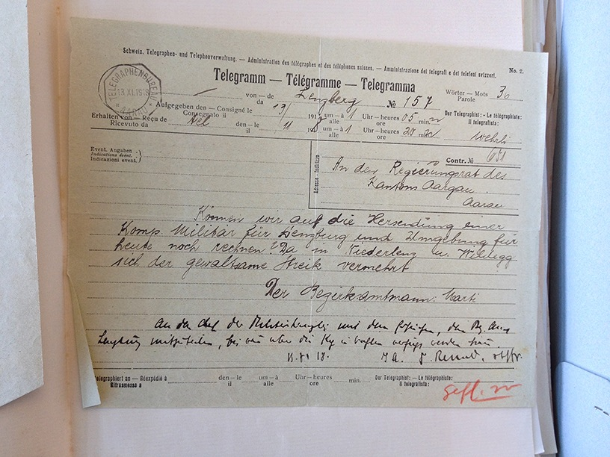
Abb. 14: 19_2_StAAG_Landesstreik_2.JPG: 13.11.1918 Telegramm Bezirksamt Lenzburg an Regierungsrat Aarau
Und auch der Niederlenzer Gemeinderat forderte beim Kanton die Hilfe des Militärs für den nächsten Tag ein: „Bitten um militärischen Schutz der hiesigen Etablissemente auf 5 Uhr morgens ca. 40 Mann.“
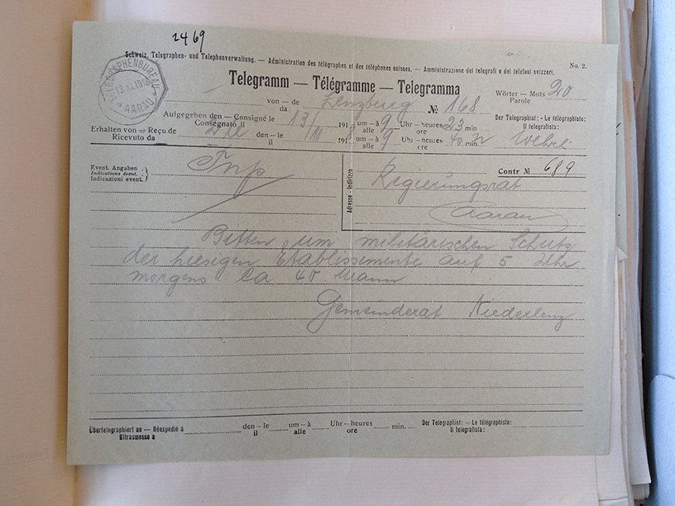
Abb. 15: 19_2_StAAG_Landesstreik_3.JPG: 13.11.1918 Telegramm Gemeinderat Niederlenz an Regierungsrat Aarau
Die Behörden reagierten umgehend und schickten Soldaten nach Lenzburg; die Leinenindustrie in Niederlenz wurde noch am selben Abend von rund 30 Mann bewacht. Ob es zu gewalttätigen Ausschreitungen kam, ist nicht bekannt.
Da der Bundesrat und die kantonalen Regierungen nicht gewillt waren, auf die Forderungen des Oltener Aktionskomitees einzutreten, fügten sich die Streikenden und nahmen am Freitag, den 15. November 1918 ihre Arbeit wieder auf. In Niederlenz wurden die Arbeitnehmenden durch den Schweizerischen Textilverband kräftig unterstützt und konnten den Streik noch drei Wochen weiterführen. Wie wir dank eines Berichts des „Freien Aargauers“ wissen, endete der Streik mit einem Sieg der Arbeiter „Die Arbeitszeit wurde eine halbe Stunde verkürzt, die Arbeiter erhalten 10 Prozent Lohnerhöhung und 5 Prozent Teuerungszulage. Ausserdem wurde ihnen ein schönes Weihnachtsgeschenk zugesprochen. So endete der zirka drei Wochen dauernde Streik, dank der Solidarität der Arbeiter. [...]“[fehlt noch: Bild des Artikels/ Berichts im Freien Aargauer]

Medienverzeichnis, Objekte

Liste der erwähnten Medien und Objekte
Abb. 1: 19_2_Badertscher_Hünerwadel.png
Badertscher, Kurt: Leinenweber am Aabach. 250 Jahre Geschichte eines aargauischen Industriestandorts, hier + jetzt: 2004, S 14.
Abb. 2: 19_2_StAAG_Brief Hünerwadel_1.jpg bis _4.jpg
Staatsarchiv Aargau, Regierungsratsakten. C. Nr 1 1813 Fasz.6: Brief von Hünerwadel an den Kleinen Rat vom 28. September 1813
Abb. 3: 19_2_Brief_Kl.Rath_1.JPG bis _4.JPG
StAAG: Bezirksamt Lenzburg, Akten mit Amts- und Missivenprotokoll 1813-1815, Bd. XIV ad Nr. 861: Brief Kleiner Rat an Bezirksamtmann, 30. September 1813
Abb. 4: 19_2_Vom Wert der Arbeit_1.JPG
Boillat, Valérie, Degen, Bernhard et al. (Hg.): Vom Wert der Arbeit. Schweizer Gewerkschaften – Geschichte und Geschichten, Rotpunktverlag: 2006, S. 69.
Abb. 5: 19_2_Vom Wert der Arbeit_2.JPG
Boillat, Valérie, Degen, Bernhard et al. (Hg.): Vom Wert der Arbeit. Schweizer Gewerkschaften – Geschichte und Geschichten, Rotpunktverlag: 2006, S. 74
Abb. 6: 19_2_Sozialarchiv_F_5070-Da-040.tif.jpg
Schweizerisches Sozialarchiv, www.bild-video-ton.ch
Abb. 7: 19_2_Vom Wert der Arbeit_3.JPG
Boillat, Valérie, Degen, Bernhard et al. (Hg.): Vom Wert der Arbeit. Schweizer Gewerkschaften – Geschichte und Geschichten, Rotpunktverlag: 2006, S. 138
Abb. 8: 19_2_Vom Wert der Arbeit_4.JPG
Boillat, Valérie, Degen, Bernhard et al. (Hg.): Vom Wert der Arbeit. Schweizer Gewerkschaften – Geschichte und Geschichten, Rotpunktverlag: 2006, S. 138
Abb. 9: 19_2_StaatsarchivBS.jpg
Staatsarchiv Basel-Stadt, GA-REG 3d 5-1 (1) 1-1. Foto: Florence Roth, in der Ausstellung "1900-1914. Expedition ins Glück" im Schweizerischen Nationalmuseum. Landesmuseum Zürich, im Juni 2014.
Abb. 10: 19_2_Vom Wert der Arbeit_5.JPG
Boillat, Valérie, Degen, Bernhard et al. (Hg.): Vom Wert der Arbeit. Schweizer Gewerkschaften – Geschichte und Geschichten, Rotpunktverlag: 2006, S. 145
Abb. 11: 19_2_Vom Wert der Arbeit_6.JPG
Boillat, Valérie, Degen, Bernhard et al. (Hg.): Vom Wert der Arbeit. Schweizer Gewerkschaften – Geschichte und Geschichten, Rotpunktverlag: 2006, S. 137.
Abb. 12: 19_2_Vom Wert der Arbeit_7.JPG
Boillat, Valérie, Degen, Bernhard et al. (Hg.): Vom Wert der Arbeit. Schweizer Gewerkschaften – Geschichte und Geschichten, Rotpunktverlag: 2006, S. 145.
Abb. 13: 19_2_StAAG_Landesstreik_1.JPG
StAAG Landesstreik: 12.11.1918 Telegramm Bezirksamt Lenzburg an Regierungsrat Aarau
Abb. 14: 19_2_StAAG_Landesstreik_2.JPG
StAAG Landesstreik: 13.11.1918 Telegramm Bezirksamt Lenzburg an Regierungsrat Aarau
Abb. 15: 19_2_StAAG_Landesstreik_3.JPG
StAAG Landesstreik: 13.11.1918 Telegramm Gemeinderat Niederlenz an Regierungsrat Aarau

Quellen- und Literaturverzeichnis

Angaben zu verwendeter Literatur und Quellen
Arbeitsgruppe für Geschichte der Arbeiterbewegung Zürich: Schweizerische Arbeiterbewegung. Dokumente zu Lage, Organisation und Kämpfen der Arbeiter von der Frühindustrialisierung bis zur Gegenwart. Limmat Verlag: 1989.
Badertscher, Kurt: Leinenweber am Aabach. 250 Jahre Geschichte eines aargauischen Industriestandorts, hier + jetzt: 2004.
Boillat, Valérie, Degen, Bernhard et al. (Hg.): Vom Wert der Arbeit. Schweizer Gewerkschaften – Geschichte und Geschichten, Rotpunktverlag: 2006.
Bürgisser, Thomas: „Sturmesbrausen“ in „sonst so stillen Gassen“: Landesstreik 1918 in Stadt und Bezirk Lenzburg. In: Lenzburger Neujahrsblätter, Jg. 80/2008, S. 5-26.
Degen, Bernhard: Streiks. In: Historisches Lexikon der Schweiz
http://www.hls-dhs-dss.ch/textes/d/D16528.php
Degen, Bernhard: Arbeiterbewegung. In: Historisches Lexikon der Schweiz
http://www.hls-dhs-dss.ch/textes/d/D16479.php
Degen, Bernhard: Landesstreik. In: Historisches Lexikon der Schweiz
http://www.hls-dhs-dss.ch/textes/d/D16533.php
Gautschi, Willi: Dokumente zum Landesstreik 1918. Chronos: 1988.
Meier, Bruno, Sauerländer Dominik: Industriebild Aargau. Auf den Spuren von 200 Jahren industrieller Tätigkeit, hier + jetzt, 2003.
Sanchez, David: Hilfskassen. In: Historisches Lexikon der Schweiz
http://www.hls-dhs-dss.ch/textes/d/D16617.php
Schweizerisches Sozialarchiv (Hg.): Arbeitsalltag und Betriebsleben. Zur Geschichte industrieller Arbeits- und Lebensverhältnisse in der Schweiz, Rüegger: 1981.
Werder, Werner: Der erste Schweizerische Fabrikarbeiter-Streik in Niederlenz. In: Lenzburger Neujahrsblätter, Jg. 46/1975, S. 18-28.

Sackgassen der Recherche
[für Recherche bei Bedarf nach mehr Tiefe]
- Gewerkschaften und Arbeiterbewegung sind ein sehr grosses Thema, das ich nicht ausreichend bearbeiten konnte.
- Im Bundesarchiv gibt es ein Dossier „Landesstreik“, das nicht konsultiert werden konnte.

(Freier Aargauer, 27. November 1918, kein Foto, aber Original in Kantonsbibliothek Aarau vorhanden)
(Freier Aargauer, 10. Dezember 1918). (kein Foto, aber Original in Kantonsbibliothek Aarau vorhanden)

